DECLARAÇÃO DE RESPONSABILIDADE E DE
CESSÃO DE DIREITOS AUTORAIS

Declaramos, para fins de direito, haver participado na elaboração do manuscrito intitulado “O ADOECIMENTO POR MESOTELIOMA NA PERSPECTIVA DO FAMILIAR CUIDADOR” de modo a poder assumir a responsabilidade por sua autoria; que o manuscrito é inédito, está sendo enviado com exclusividade à Revista Ciência, Cuidado e Saúde e, portanto, nem este e nem outro manuscrito, com conteúdo semelhante, foi publicado ou está sendo considerado para publicação em outro periódico; que todos os procedimentos éticos devidos foram observados; que não há conflitos de interesse de qualquer forma; e que, se aceito para publicação, concordamos com a transferência de direitos autorais referentes ao manuscrito para a Revista Ciência, Cuidado e Saúde, podendo ele ser reproduzido, distribuído, transmitido ou reutilizado, desde que para uso não comercial e com a citação obrigatória da fonte.

Curitiba, 29 de novembro 2017.

NOME LEGÍVEL E ASSINATURA, NA ORDEM EXATA DE AUTORIA
NOME LEGÍGEL | ASSINATURA
1. Fátima Denise Padilha Baran | 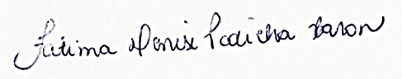
2. Nen Nalu Alves das Mercês
3. Leila Maria Mansano Sarquis | 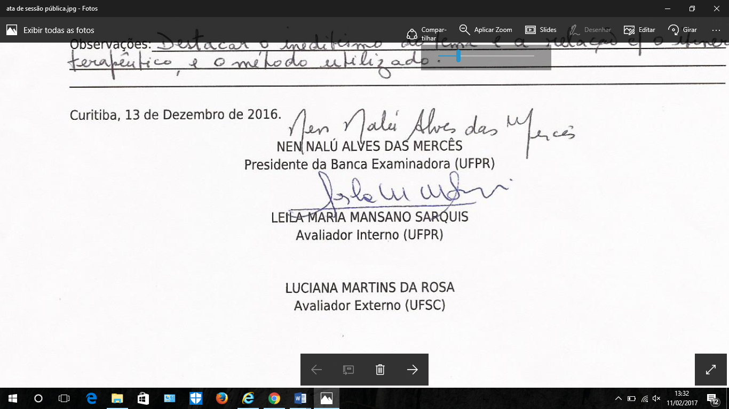
4. Luciana Martins da Rosa | 